Goede doelen loterij Lot of Happiness verdubbelt naar 100.000 deelnemers.

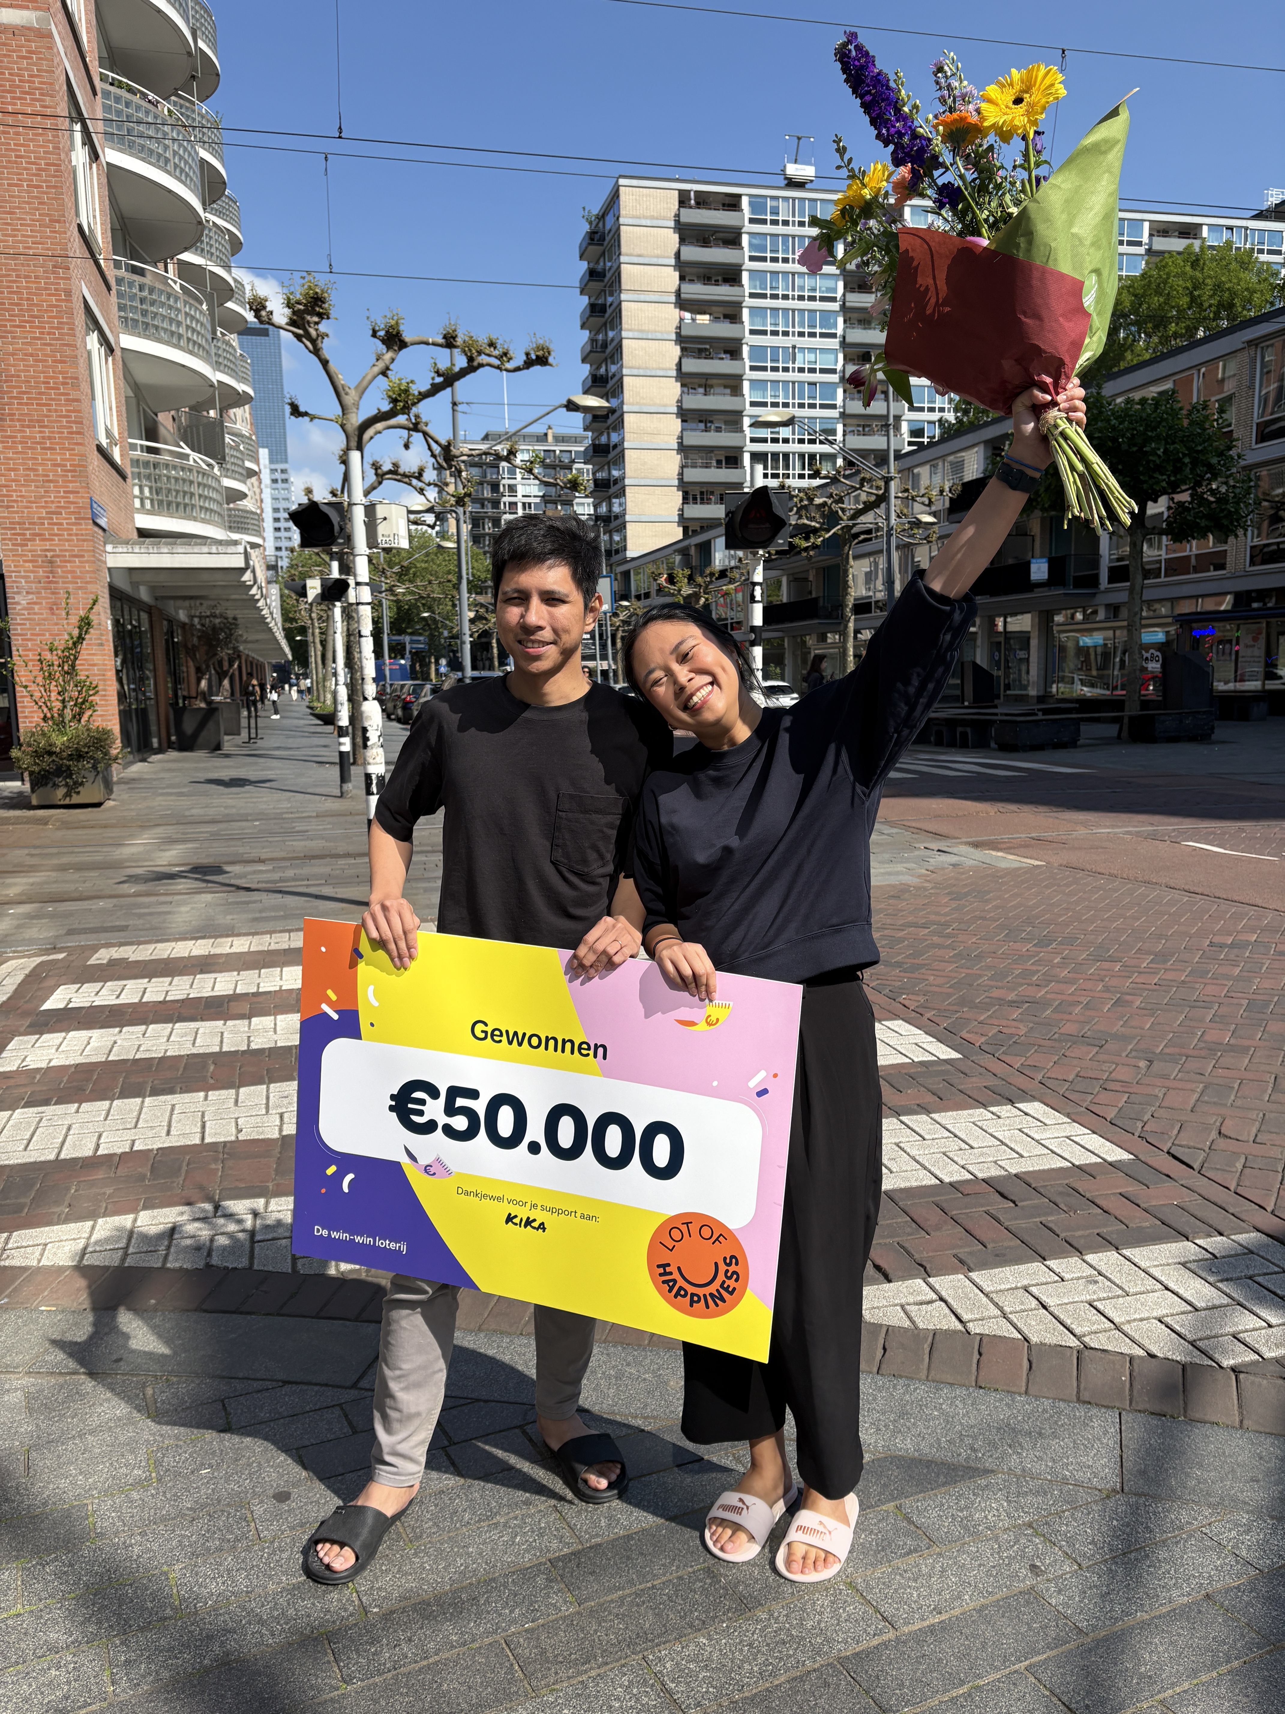

Utrecht, 24 november 2025 - De goede doelenloterij Lot of Happiness telde in de trekking van november voor het eerst meer dan 100.000 deelnemers. Een verdubbeling ten opzichte van twee jaar geleden. In 2025 verwacht de loterij ruim €8 miljoen af te dragen aan goede doelen. Daarmee is de loterij in korte tijd uitgegroeid tot een belangrijk steunpilaar voor onder meer KiKa, Make-A-Wish en Stichting ALS en 62 andere goede doelen. Lot of Happiness streeft naar ten minste 250.000 deelnemers en een opbrengst voor goede doelen van €25 miljoen in 2030.
Spelopzet spreekt aan

Bij Lot of Happiness kiezen de deelnemers zelf voor welk goed doel zij meespelen. Bijna 50% van de inleg gaat naar het zelf gekozen goede doel. Deze sympathieke opzet spreekt enorm aan bij de deelnemers. Dit blijkt onder andere uit het zeer geringe verloop onder deelnemers.

CEO Sebastiaan Wisse: “We zijn opgericht om zoveel mogelijk geld op te halen voor goede doelen. Het feit dat we nu meer dan 100.000 deelnemers hebben, maakt me enorm trots. We kunnen nu nog meer impact maken bij onze goede doelen partners en hen helpen de wereld elke dag een beetje mooier te maken.”

Over: Lot of Happiness
Lot of Happiness is een goede doelen loterij die gelooft in een mooiere wereld voor iedereen. Deelnemers bepalen zelf naar welk goed doel de helft van hun inleg gaat en maken tegelijkertijd kans op prijzen. Sinds de oprichting bracht de organisatie meer dan €47 miljoen bijeen voor goede doelen zoals KiKa, Make A Wish Nederland en Stichting ALS Nederland.

Newsroom
Bekijk het volledige persbericht inclusief meer foto's en video's in onze Newsroom.
Bekijk het volledige persbericht
Bekijk alle voorgaande persberichten

Contact informatie
Naam: Frits van der Laan
E-mail: frits@lotofhappiness.nl
Telefoonnummer: 0683945994

